ecbo cloak、スペースマーケットとコラボレーション！
シェアエコスタートアップ２社がタッグを組んで、
渋谷エリアのハロウィン課題に挑む。

ecbo株式会社
2018年10月24日

荷物一時預かりサービスecbo cloak（エクボクローク）を運営するecbo株式会社（本社：東京都渋谷区、代表取締役社長：工藤慎一、以下 「ecbo」 ）は、空きスペースを時間単位で貸し借りできるプラットフォームを運営する株式会社スペースマーケット(本社：東京都新宿区、代表取締役CEO：重松大輔、以下「スペースマーケット」)とコラボレーションをし、渋谷エリアにて仮装をしてハロウィンを楽しむ方向けに、荷物預かりに加えて、着替えやメイクアップも行える「ハロウィン限定スペース」を期間限定で提供いたします。
本スペースをご利用のお客様には、もれなくハロウィンのお菓子もプレゼント！

ハロウィン限定スペース詳細
「ハロウィン限定特別店舗」は、フィッティングやメイクなど、荷物預かりプラスαのサービスも同料金内でご利用いただけるスペースです。

■期間：10月26日（金）〜27日（土）
■時間：17:00〜22:00
■料金利用：サイズに関わらず、荷物1つにつき一律800円（税込）/日
■預かり場所：渋谷エリア３箇所にて展開
■スペース詳細：「ecbo Halloween 2018」特設ページにて順次公開してまいります。
「ecbo Halloween 2018」特設ページ：https://campaign.ecbo.io/halloween

■利用方法：
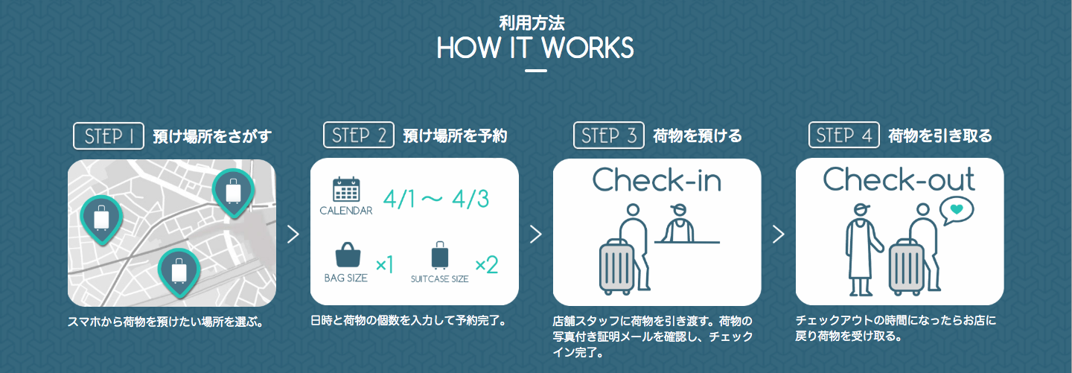
STEP2で「ハロウィン限定スペース」での荷物預かりをご予約いただくことで、メイク・フィッティングスペースの利用も可能となります。

■注意：
※本スペースのご利用料金には、荷物預かり、メイク・フィッティングスペースのご利用が含まれます。
※荷物預かり利用のみの場合も料金は一律800円となります。
※メイク・フィッティングのみの利用の場合にもそれぞれ荷物預かり予約が必須です。
※予約をしていないお客様は本スペースの利用ができかねます。
※本スペースの利用は事前予約が必須となります。当日予約も可能です。
※予約が埋まり次第、受付終了となります。

今回のコラボの背景
渋谷エリアでは、毎年ハロウィンの時期に仮装時の荷物を預けるコインロッカーの不足をはじめ、着替えやメイクアップをする際のスペース不足や、仮装の際に出る放置ゴミなどが課題となっています。そういった課題を解決するため、ecbo cloakでは昨年からハロウィン時の荷物預かりにおける取り組みを開始しました。そのなかで、お客様より「店舗にて荷物を預ける際に着替えやメイクができるスペースはないか」というご要望を多くいただいておりました。また、店舗様からも「トイレを占領し、着替えやメイクをなさる方がいる」という課題のお声をいただき、メイクや着替えを行えるスペースの需要を感じておりました。

そこで、今年は共にシェアリングサービスを運営するecbo cloakとスペースマーケットがコラボレーションすることで、お客様のご要望にお応えし、荷物預かりに加えて着替えスペースとメイクスペースの利用が可能な限定スペースをご提供することにしました。

今回は実験的に渋谷エリアに限定し、ハロウィンスペースを数カ所で小規模展開します。ここで市場の需要規模や運営オペレーションを確認し、来年以降、さらに改善を重ね、規模を拡大し本格展開をしていく予定です。

荷物一時預かりサービスecbo cloakとは
詳細URL： https://cloak.ecbo.io/ja
「ecbo cloak」は2017年1月に東京都内でスタートした、 「荷物を預けたい人」と「荷物を預かるスペースを持つお店」をつなぐシェアリングサービスです。コインロッカーの代わりに、 ネットで事前予約をし、カフェ・美容院・レンタサイクル・着物レンタル店・神社・郵便局・一部駅構内などの多種多様なスペースに荷物を預けることができます。
現在、東京・京都・大阪・福岡・沖縄・北海道・愛知をはじめとする全国の主要な都市で展開しています。国内外の旅行者による旅先での利用だけでなく、イベント参加の際や日常生活におけるお買物やその他の様々なシーンでご利用いただいています。コインロッカーに入らないサイズの大型の荷物(ベビーカー、スポーツ用品、楽器など)もお預かり可能です。

スペースマーケット とは
詳細URL：https://www.spacemarket.com/
お寺から野球場、結婚式場、古民家、お化け屋敷まで、ユニークなスペースを簡単にネットやアプリで１時間単位から貸し借り出来るマーケットプレイスです。現在、取扱いスペース数は約1万件。日本中のユニークな遊休スペースの利活用を提案し、法人個人の新たな空きスペースシェアリング需要を喚起します。

ecbo株式 会社概要
会 社 名 ： ecbo株式会社
代 表 者 ： 代表取締役社長 工藤 慎一
本社所在地 ： 東京都渋谷区東3-24-2 恵比寿STビル3階
設 立 年 月： 2015年6月2日
U R L ： https://ecbo.io
主な事業： 店舗の遊休スペースを使った荷物預かりプラットフォーム「ecbo cloak」」の運営

株式会社スペースマーケット 会社概要
会 社 名 ： 株式会社スペースマーケット
代 表 者 ： 代表取締役CEO 重松 大輔
本社所在地 ： 東京都新宿区西新宿 6-15-1 ラ・トゥール新宿 608
設 立 年 月： 2014年1月
U R L ： https://www.spacemarket.com/
主な事業： 「スペースマーケット」「スペースマーケットSTAY」の運営、マーケティング支援事業、スペース再生プロデュース事業

